Денис Куталёв

О времени рождения Владимира Путина
Установление точного гороскопа президента РФ имеет большую значимость для астрологов. Хотелось бы изложить своё мнение по данной проблеме.
Во-первых, в день рождения Владимира Владимировича Луна переходила из знака Тельца в Близнецы. Это произошло в 4:15 утра по московскому времени. Не знаю, как другие астрологи, но лично я никак не чувствую близнецовской Луны в личности Путина. Скорее можно говорить о практичной Луне на излёте Тельца (причём о "Луне в свободном уходе" - уходящей из квадратуры Плутона). Поэтому я начал поиски времени рождения с интервала 0:00 - 4:15.
Во-вторых, судя по внешности и поведению Путина, его восходящим знаком скорее всего является Дева - возможно, с фоновым влиянием Льва/Солнца. К моему глубокому удовлетворению, Дева в тот день восходила как раз в 3 - 4 часа ночи.
И так, двигаясь шаг за шагом, параллельно проверив для надёжности ещё несколько вариантов с другими восходящими знаками, перебрав возможные варианты расположения планет в домах и уточнив положение куспидов по нескольким техникам прогноза, я вышел на время рождения 2:47, когда ВОСХОДИЛ ПЕРВЫЙ ГРАДУС ДЕВЫ. Гороскоп, построенный на это время, приводится на рисунке:
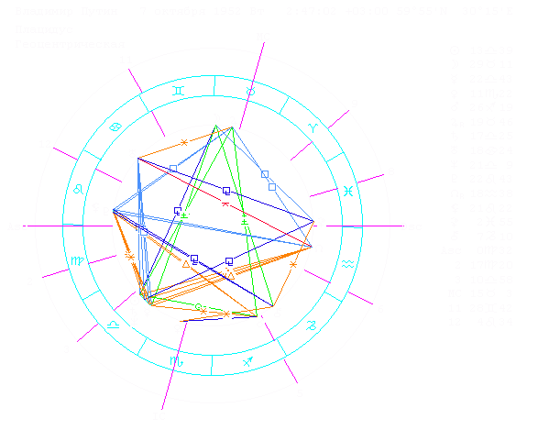
Чтобы не отвлечься от цели статьи, я воздержусь в данной статье от интерпретации полученной карты - оставляю это читателям-астрологам. Стараясь быть максимально объективным, ограничусь сугубо технической информацией - а именно, на примере трёх ключевых событий, отражавших приход Путина к власти, продемонстрирую прекрасную "работоспособность" данного гороскопа в прогностических техниках.
Начнём с карты солнечной революции (соляра) на 48-й год жизни Владимира Владимировича. См. рисунок (натальные планеты на внутреннем круге, планеты соляра - на внешнем):
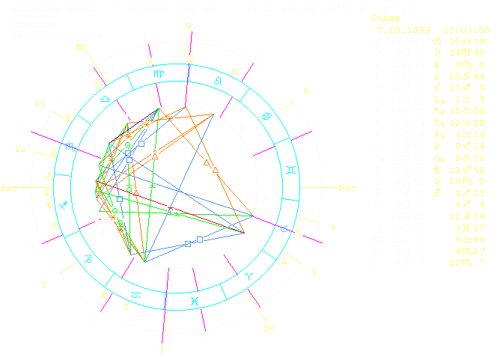
Из этой карты очевидно, что данный год связан с мощнейшими карьерными достижениями: Венера, управляющая в гороскопе Путина 10-м домом карьеры, в соляре стоит на куспиде 9-го дома и при этом - менее чем в градусе от Асцендента натальной карты! К тому же связка "Венера соляра/Асц натальный" образует секстиль к Меркурию в 10 доме (а Меркурий - управитель гороскопа Путина) и тригон - к Юпитеру (управителю соляра). Солнце - главная точка соляра - стоит в 10 доме близ Середины Неба, образуя точный трин с Ураном (возвышение "из грязи в князи"). Сатурн, сигнификатор 10 дома, находится в градусе натальной Середины Неба. А ещё в соляре и Плутон на Асценденте - в трине к Восходящему Узлу, - и Чёрная Луна в 1 доме, и Марс в 1 доме, вернувшийся на натальное положение в Зодиаке... С таким соляром попробуй только не стань президентом! :)
А теперь более подробно остановимся на трёх важнейших датах: 31 декабря 1999 г. (когда Ельцин подал в отставку, и во главе государства встал Путин), 26 марта 2000 г. (когда прошли выборы президента, на которых Путин одержал победу) и 7 мая 2000 г. (когда произошла инаугурация президента Путина, его официальное вступление в должность).
31 декабря 1999 года транзитный Меркурий был в ПЕРВОМ градусе Козерога, а Венера - в ПЕРВОМ градусе Стрельца. В экваториальных дирекциях на этот день Уран - в 0°32' Девы, т.е. АБСОЛЮТНО ТОЧНО на Асценденте. Луна - в трине к натальной Венере, а Венера - точно на натальном Марсе. В символических дирекциях Асцендент как раз дошёл до натального Сатурна, а Венера - до куспида 5 дома. В месячном соляре на этот месяц Солнце (в соединении с Плутоном) находится на Асценденте, а Середина Неба - в соединении с натальным Меркурием (управителем путинского Асцендента).
26 марта 2000 года, в день выборов, транзитная Венера (управитель 10 дома) проходила в секстиле к МС, а Сатурн был ТОЧНО на МС. Транзитный Уран (в общем-то, при любой ректификации) - на натальном Северном Узле. Но прогрессивная Луна именно в этой версии ректификации весной 2000 г. тоже находилась на натальном Северном Узле. В месячном соляре Луна (народ) в соединении с Венерой (выбор) и Ураном (неожиданности) тоже стоят на натальном Северном Узле.
Но наиболее мощного резонанса с натальной картой следует ожидать от даты вступления Путина в должность президента. Так оно и оказывается. 7 мая 2000 г., в день инаугурации, управитель гороскопа Меркурий был в САМОМ ТОЧНОМ соединении с натальным МС, а транзитный Сатурн шёл по натальному Юпитеру. Транзитный Юпитер также вошёл в 10 дом (в конце апреля), находясь в этот день в средней точке МС/Юпитер.
В лунаре на месяц инаугурации Солнце находится в ТОЧНЕЙШЕМ соединении с натальным МС. Вот эта карта (на внутреннем круге - натальные планеты, на внешнем - планеты лунара):
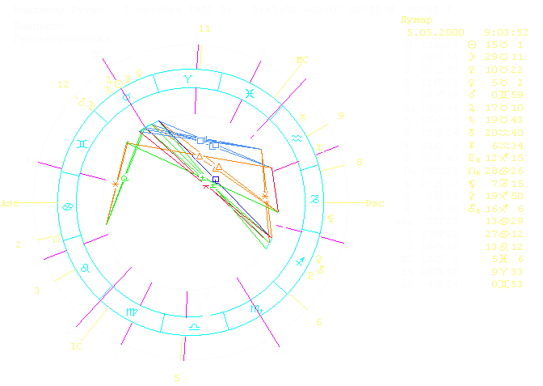
Не менее эффектно (и даже более) выглядит карта месячного соляра на инаугурацию Путина. В этой карте мощнейшее скопление в 5 доме с участием обоих светил оказывается прямо на МС радикса, причём наиболее точное соединение с МС образуют Солнце и Юпитер. А натальное скопление планет в Весах оказывается на МС соляра, причём наиболее точное соединение с МС образуют Солнце и Сатурн!
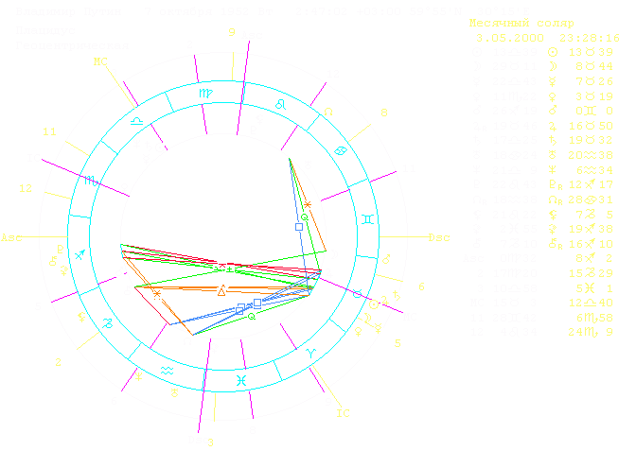
Раз уж мы решили, что Меркурий управляет гороскопом Путина, посмотрим ещё и карту возвращения Меркурия (30.09.1999, 8-45-07 по Гринвичу). В этой карте Меркурий управляет 10 домом и в нём же и стоит. Картой возвращения управляет Плутон в 1 доме, стоящий в основании Паруса, т.е. сводящий на себя Большой трин (Солнце в 10 доме, Луна в 7-м, Южный Узел с Ураном во 2-м). Кстати, натальная Луна находится на Десценденте карты возвращения.
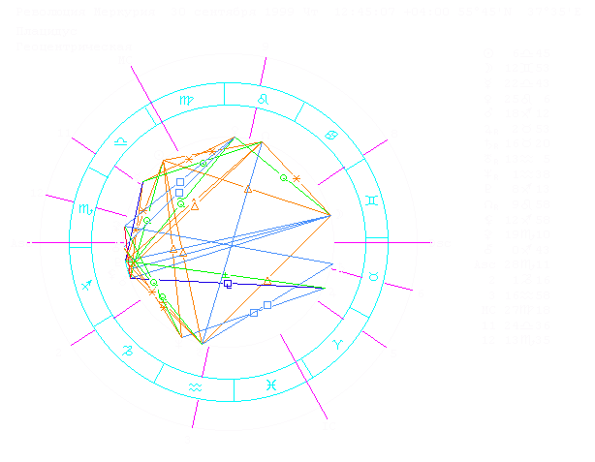
Между прочим, Точка Жизни (проходящая каждый знак Зодиака за 7 лет) в гороскопе Путина соединилась в январе 2000 г. с Меркурием - что лишний раз указывает на значимость этой планеты для В.В.Путина.
Таким образом, установленное нами время рождения президента прекрасно согласуется с датами, знаменующими его приход к власти, что позволяет нам теперь делать обоснованные прогнозы о судьбе президента и нашей страны. Но об этом мы поговорим в другой раз.

Вместо послесловия.
Уже после написания этой статьи у меня появилась возможность ознакомиться с замечательной компьютерной программой JigSaw, которая позволяет искать предполагаемое время рождения т.наз. методом сгущений. Его суть заключается в выявлении тех градусов Зодиака, которые активно проявлены во время ключевых событий жизни человека и в которых при этом нету планет - очевидно, именно в этих градусах должны находится искомые углы натальной карты. Обработав даты десятка значимых событий из жизни Владимира Владимировича, программа JigSaw выдала следующий результат:
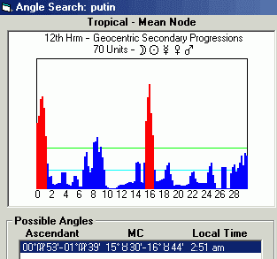
Как мы видим, прогрессии быстрых планет дают два несомненных пика в 1-м - 2-м и в 16-м - 17-м градусах знаков. Заметьте, что в этих градусах в карте Путина действительно нету никаких планет. Полученный результат чётко соответствует нашей версии с ASC в 1-м градусе Девы и MC в 16-м градусе Тельца (разве что JigSaw рекомендует сдвинуть время рождения на 3-4 минуты вперёд).

P.S. Выражаю глубокую признательность Фариде Асадуллиной за плодотворное обсуждение возможных вариантов гороскопа президента. Во многом Фариду Гильмановну можно считать соавтором данной статьи.

28 июля 2000 г., 6:00, Сергиев Посад

